[东北农业大学论文遭质疑：图片重复使用重创科研信任](https://mp.weixin.qq.com/s?__biz=MzkzMTg3NjkyMQ==&mid=2247488111&idx=1&sn=4c7f8d7603d7ab04fa6f87023d322dcf&chksm=c39b8848317ff3a9961e2a26cc327655d7820d72b96e077219955f906f37e27fada45faee374&scene=126&sessionid=1742705281)

科卫队[科研卫士](javascript:void(0);)2025-03-23 12:31:00中国香港



专注科研诚信，营造良好科研氛围



Science Technology

**1**

**“论文信息”**

2025年，东北农业大学在Carbohydrate Polymers期刊上发表一篇标题为 “Role of matrix metalloproteinase-9 in transforming growth factorβ1-induced  epithelial–mesenchymal transition in esophageal squamous cell carcinoma”环保一锅法水热合成环糊精金属有机骨架增强 CO2捕获的论文被质疑。 作者衷心感谢中国国家自然科学基金（32372374）的资助。第一作者：东北农业大学 Xiaoyu Chen，通讯作者：东北农业大学 Yan Zhang。

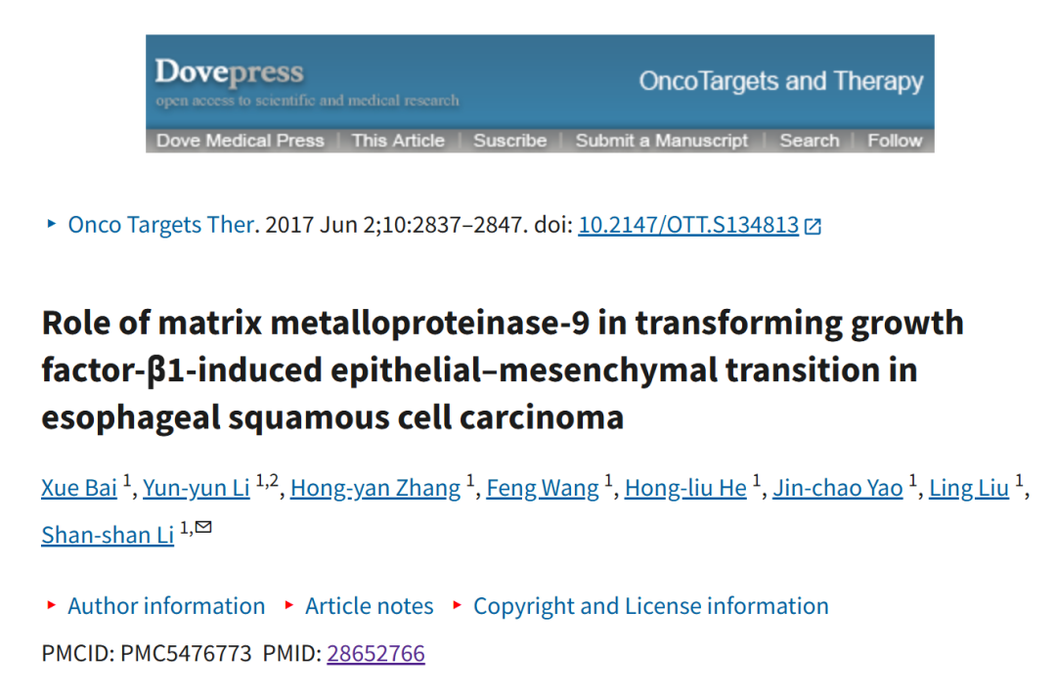

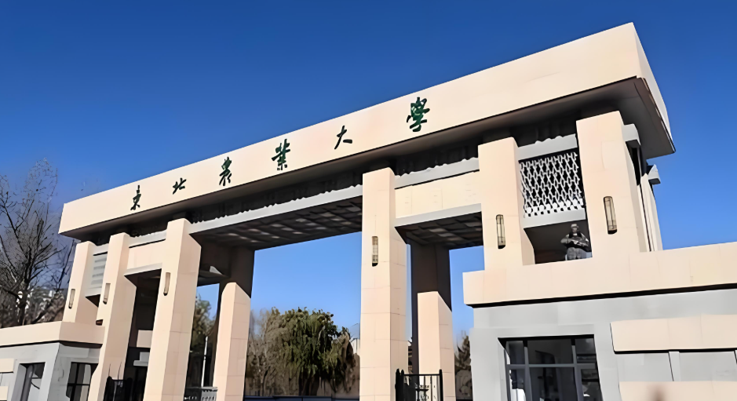

**2**

**“论文质疑”**

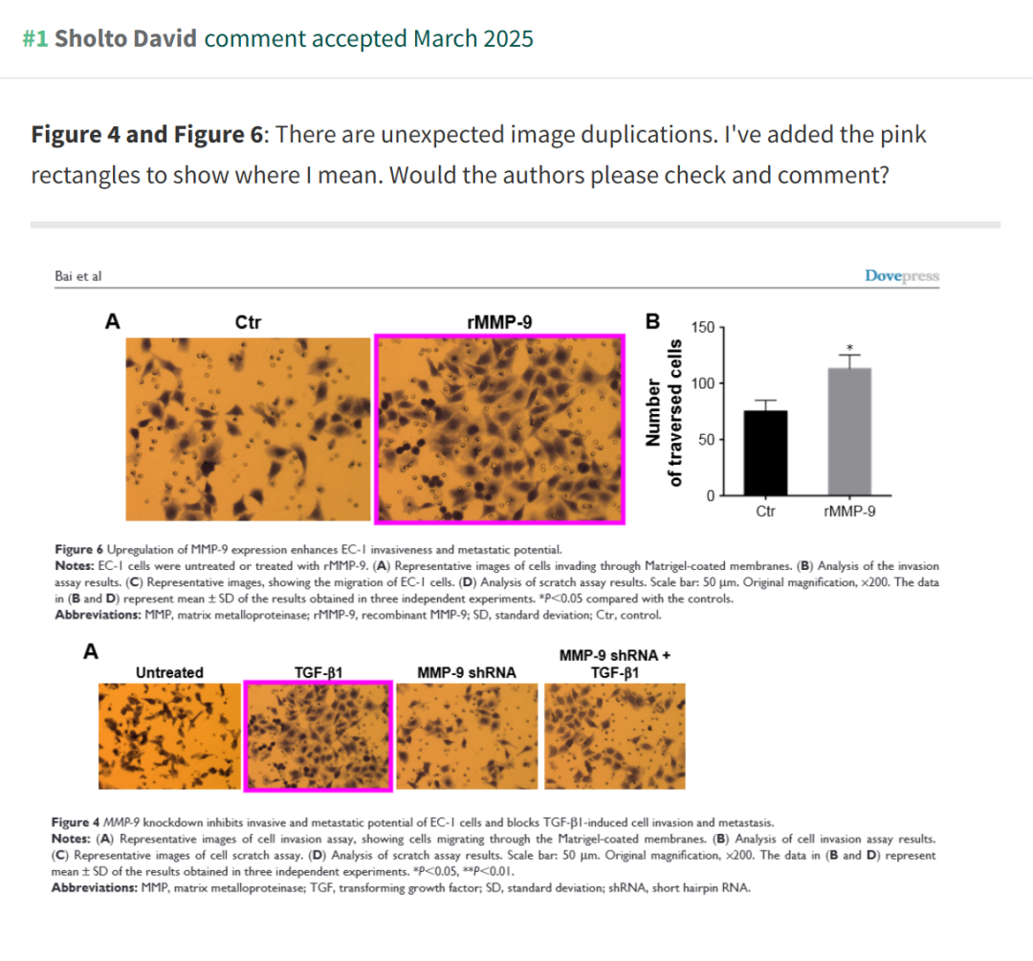

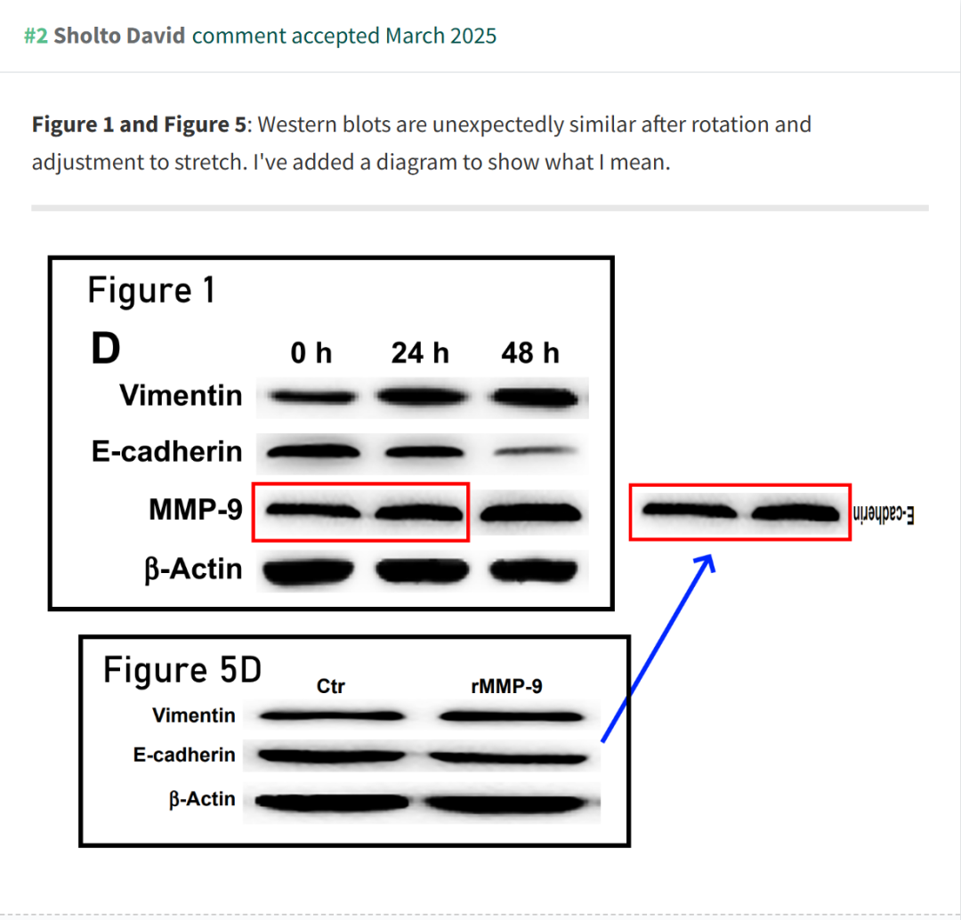

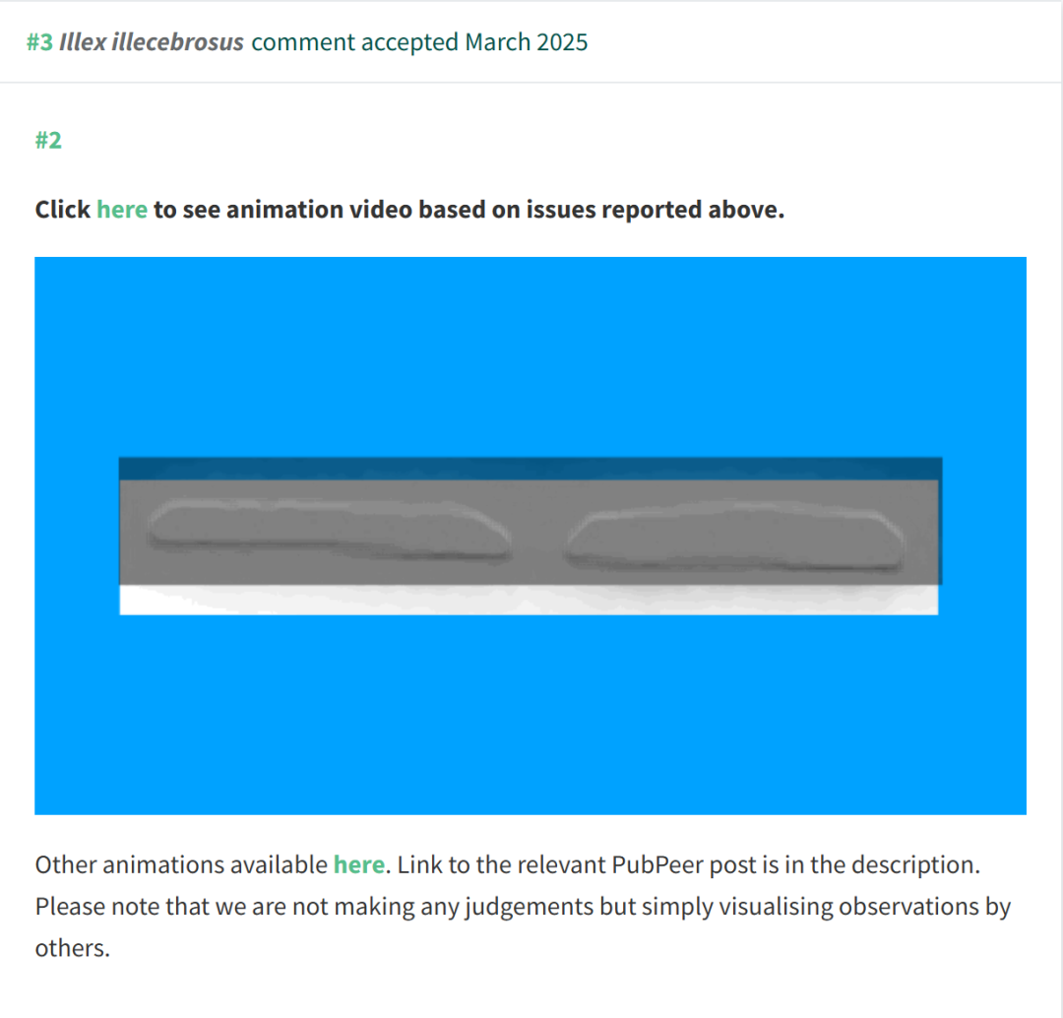

**参考文献：**

https://pubpeer.com/publications/BF5636D9B9635BE9914A1D4282CF4D

声明：质疑信息来源于Pubpeer，提及人名均为音译对于文章内容的真实性、完整性、及时性本公众号不做任何保证或承诺，仅供读者参考









Science Technology



**欢迎关注“科研卫士”公众号**

**扫一扫添加好友**

